О внесении изменений в постановление акимата района Магжана Жумабаева Северо-Казахстанской области от 14 января 2016 года № 03 "Об утверждении схемы и порядка перевозки в общеобразовательные школы детей, проживающих в отдаленных населенных пунктах района Магжана Жумабаева Северо-Казахстанской области"
Постановление акимата района Магжана Жумабаева Северо-Казахстанской области от 15 марта 2024 года № 53. Зарегистрировано в Департаменте юстиции Северо-Казахстанской области 18 марта 2024 года № 7717-15
Акимат района Магжана Жумабаева Северо-Казахстанской области ПОСТАНОВЛЯЕТ:
1. Внести в постановление акимата Магжана Жумабаева Северо-Казахстанской области "Об утверждении схемы и порядка перевозки в общеобразовательные школы детей, проживающих в отдаленных населенных пунктах района Магжана Жумабаева Северо-Казахстанской области" 14 января 2016 года № 03 (зарегистрировано в Реестре государственной регистрации нормативных правовых актов под № 3618) следующие изменения:

пункт 1 указанного постановления изложить в следующей редакции:
"1. Утвердить схемы перевозки в общеобразовательные школы детей, проживающих в отдаленных населенных пунктах района Магжана Жумабаева Северо-Казахстанской области согласно приложениям 1, 2, 3, 4, 5, 6, 7, 8, 9, 10, 11, 12, 13, 14, 15, 16, 17, 18, 19.";

пункт 2 указанного постановления изложить в новой редакции:
" 2. Утвердить порядок перевозки в общеобразовательные школы детей, проживающих в отдаленных населенных пунктах района Магжана Жумабаева Северо-Казахстанской области согласно приложению 20 к настоящему постановлению.";

Приложение к указанному постановлению изложить в новой редакции согласно приложениям 1, 2, 3, 4, 5, 6, 7, 8, 9, 10, 11, 12, 13, 14, 15, 16, 17, 18, 19 к настоящему постановлению;

порядок перевозки в общеобразовательные школы детей, проживающих в отдаленных населенных пунктах района Магжана Жумабаева Северо-Казахстанской области, утвержденный указанным постановлением, изложить в новой редакции согласно приложению 20 к настоящему постановлению.
3. Контроль за исполнением настоящего постановления возложить на курирующего заместителя акима района Магжана Жумабаева Северо-Казахстанской области.
4. Настоящее постановление вводится в действие по истечении десяти календарных дней после дня его первого официального опубликования.
Аким района Магжана Жумабаева  Северо-Казахстанской области | К. Омаров
Утвержден
постановлением акимата
района Магжана Жумабаева
Северо-Казахстанской области
от 15 марта 2024 года
№ 53
Порядок перевозки в общеобразовательные школы детей, проживающих в отдаленных населенных пунктах района Магжана Жумабаева Северо-Казахстанской области
Глава 1. Общие положения
1. Настоящий Порядок перевозки в общеобразовательные школы детей, проживающих в отдаленных населенных пунктах района Магжана Жумабаева Северо-Казахстанской области (далее–Порядок), разработаны в соответствии с подпунктом 3-1) пункта 3 статьи 14 Закона Республики Казахстан "Об автомобильном транспорте", приказом исполняющего обязанности Министра по инвестициям и развитию Республики Казахстан от 26 марта 2015 года № 349 "Об утверждении Порядка перевозок пассажиров и багажа автомобильным транспортом" (зарегистрирован в Реестре государственной регистрации нормативных правовых актов за № 11550) (далее – Правила).
Глава 2. Требования, предъявляемые к перевозчикам и автотранспортным средствам
2. Для перевозки детей допускаются водители:
1) в возрасте не менее двадцати пяти лет, имеющие водительское удостоверение соответствующей категории и стаж работы водителем не менее пяти лет;
2) имеющие непрерывный стаж работы в качестве водителя автобуса не менее трех последних лет;
3) не имевшие в течение последнего года грубых нарушений трудовой дисциплины и Правил дорожного движения, утвержденных Приказом Министра внутренних дел Республики Казахстан от 30 июня 2023 года № 534 "Об утверждении Правил дорожного движения, Основных положений по допуску транспортных средств к эксплуатации, перечня оперативных и специальных служб, транспорт которых подлежит оборудованию специальными световыми и звуковыми сигналами и окраске по специальным цветографическим схемам" (зарегистрировано в реестре государственной регистрации правовых актов за № 33003).
Стаж работы водителя в организации, которая направляет его на перевозку детей, должен быть не менее трех лет.
Водители, назначаемые на перевозки детей автобусами вместимостью более 41 места, а также на любые перевозки детей в междугородном сообщении, должны иметь стаж работы на автобусах не менее пяти лет.
3. Водителю автобуса при перевозке детей не позволяется:
1) следовать со скоростью более 60 километров в час;
2) изменять маршрут следования;
3) перевозить в салоне автобуса, в котором находятся дети, любой груз, багаж или инвентарь, кроме ручной клади и личных вещей детей;
4) выходить из салона автобуса при наличии детей в автобусе, в том числе при посадке и высадке детей;
5) при следовании в автомобильной колонне производить обгон впереди идущего автобуса;
6) осуществлять движение автобуса задним ходом;
7) покидать свое место или оставлять транспортное средство, если им не приняты меры, исключающие самопроизвольное движение транспортного средства или использование его в отсутствие водителя;
8) провозить в автобусе запрещенные к провозу предметы, вещества и материалы;
9) осуществлять съезд на грунтовые дороги и двигаться по ним (за исключением случаев перевозки детей на сельскохозяйственные работы и в места отдыха, а также во время проведения работ по ремонту и реконструкции дорог).
4. Перевозки детей осуществляются автобусами, микроавтобусами, оборудованными в соответствии с требованиями Правил и с предоставлением каждому ребенку отдельного места для сидения.
5. Техническое состояние, объемы и сроки проведения технического обслуживания, оборудование автобусов, выделяемых для перевозки детей, должны отвечать требованиям Правил технической эксплуатации автотранспортных средств, утверждаемых уполномоченным органом, осуществляющим руководство в области автомобильного транспорта, согласно подпункта 23-10) статьи 13 Закона Республики Казахстан "Об автомобильном транспорте".
6. Автобусы, предназначенные для перевозки детей имеют не менее двух дверей и соответствуют пункту 1 приложения 25 к Санитарным правилам "Санитарно-эпидемиологические требования к транспортным средствам для перевозки пассажиров и грузов", утвержденным приказом Министра здравоохранения Республики Казахстан от 11 января 2021 года № ҚР ДСМ-5 "Об утверждении Санитарных правил "Санитарно-эпидемиологические требования к транспортным средствам для перевозки пассажиров и грузов" (зарегистрирован в Реестре государственной регистрации нормативных правовых актов под № 22066), а также оборудуются:
1) квадратными опознавательными знаками "Перевозка детей", которые устанавливаются спереди и сзади автобуса;
2) проблесковым маячком желтого цвета;
3) двумя легкосъемными огнетушителями емкостью не менее двух литров каждый (один – в кабине водителя, другой – в пассажирском салоне автобуса);
4) двумя аптечками первой помощи (автомобильными) с лекарственными средствами и изделиями медицинского назначения согласно перечню лекарственных средств и изделий медицинского назначения автомобильных аптечек первой медицинской помощи, утвержденного приказом Министра здравоохранения Республики Казахстан от 2 июля 2014 года № 368 "Об утверждении перечня лекарственных средств и изделий медицинского назначения автомобильных аптечек первой медицинской помощи" (зарегистрирован в Реестре государственной регистрации нормативных правовых актов под № 9649);
5) двумя противооткатными упорами;
6) знаком аварийной остановки;
7) при следовании в колонне – информационной табличкой, с указанием места автобуса в колонне, которая устанавливается на лобовом стекле автобуса справа по ходу движения.
Глава 3. Порядок перевозок детей
7. Перевозка детей автобусом в светлое время суток осуществляется с включенным ближним светом фар.
8. Площадки, отводимые для ожидающих автобус детей, должны быть достаточно большими, чтобы не допускать выхода детей на проезжую часть.
Площадки имеют благоустроенные подходы и располагаются отдельно от остановочных пунктов маршрутов регулярных автомобильных перевозок пассажиров и багажа.
Если перевозки детей осуществляются в темное время суток, то площадки должны иметь искусственное освещение.
В осеннее-зимний период времени площадки должны очищаться от снега, льда, грязи.
9. Заказчик перевозок детей в учебные заведения регулярно (не реже одного раза в месяц) проверяет состояние мест посадки и высадки детей.
10. Посадка детей в автобус производится после полной остановки автобуса на посадочной площадке под руководством сопровождающих и под наблюдением водителя (при массовых перевозках, кроме того, под наблюдением ответственного за организацию перевозки).
При подъезде транспортного средства сопровождающие не допускают, чтобы дети побежали навстречу ему, скучивались у края проезжей части.
11. Сопровождающие обеспечивают надлежащий порядок среди детей во время посадки в автобус и высадки из него, при движении автобуса, во время остановок.
Глава 4. Заключение
12. Отношения, не урегулированные настоящим Порядком, регулируются в соответствии с действующим законодательством.
Приложение 1
к постановлению акимата района
Магжана Жумабаева
Северо-Казахстанской области
от 15 марта 2024 года
№ 53
Схема ежедневного подвоза детей в коммунальное государственное учреждение "Школа-гимназия имени Батыр Баяна" коммунального государственного учреждения "Отдел образования района Магжана Жумабаева" коммунального государственного учреждения "Управление образования акимата Северо-Казахстанской области" и коммунальное государственное учреждение "Булаевская средняя школа №2" коммунального государственного учреждения
"Отдел образования района Магжана Жумабаева" коммунального государственного учреждения "Управление образования акимата Северо-Казахстанской области" с улицы Нефтеплощадка

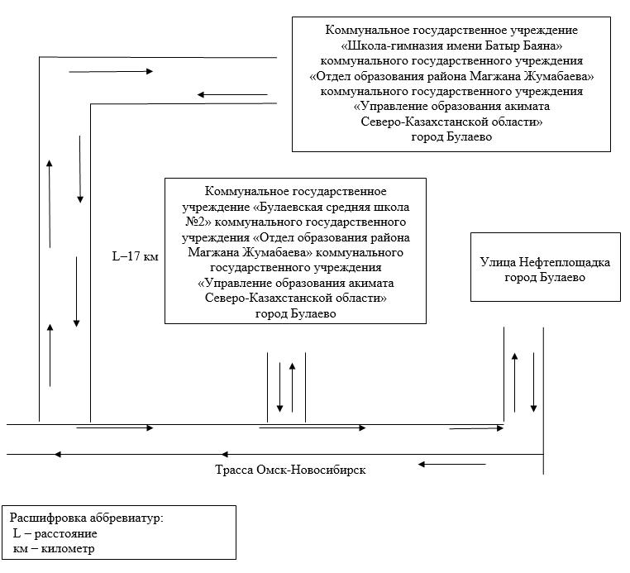

Приложение 2
к постановлению акимата района
Магжана Жумабаева
Северо-Казахстанской оласти
от 15 марта 2024 года
№ 53
Схема ежедневного подвоза детей в коммунальное государственное учреждение "Средняя школа имени Магжана Жумабаева" коммунального государственного учреждения "Отдел образования района Магжана Жумабаева" коммунального государственного учреждения "Управление образования акимата Северо-Казахстанской области" из села Медвежка, улицы Нефтеплощадка и с Северной стороны города Булаево

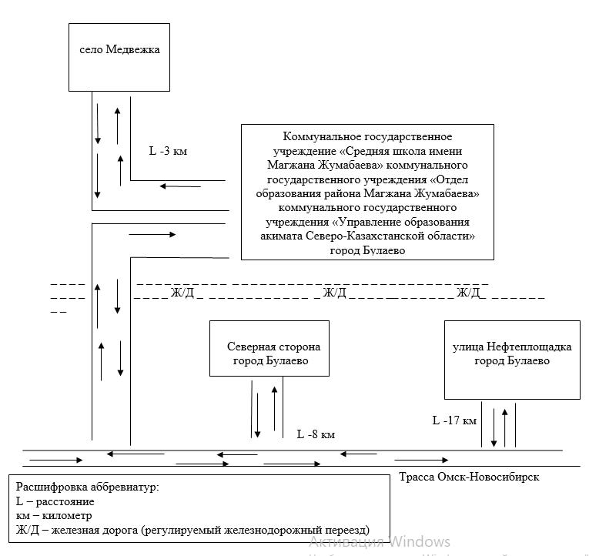

Приложение 3
к постановлению акимата района
Магжана Жумабаева
Северо-Казахстанской области
от 15 марта 2024 года
№ 53
Схема ежедневного подвоза детей в коммунальное государственное учреждение "Хлеборобская основная школа" коммунального государственного учреждения "Отдел образования района Магжана Жумабаева" коммунального государственного учреждения "Управление образования акимата Северо-Казахстанской области" из села Рощино

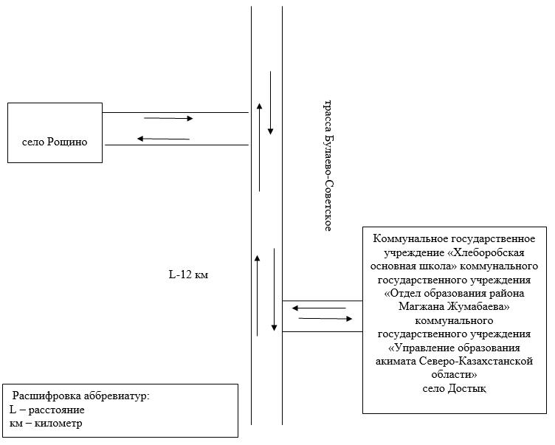

Приложение 4
к постановлению акимата района
Магжана Жумабаева
Северо-Казахстанской области
от 15 марта 2024 года
№ 53
Схема ежедневного подвоза детей в коммунальное государственное учреждение "Конюховская основная школа" коммунального государственного учреждения "Отдел образования района Магжана Жумабаева" коммунального государственного учреждения "Управление образования акимата Северо-Казахстанской области" из села Куломзино

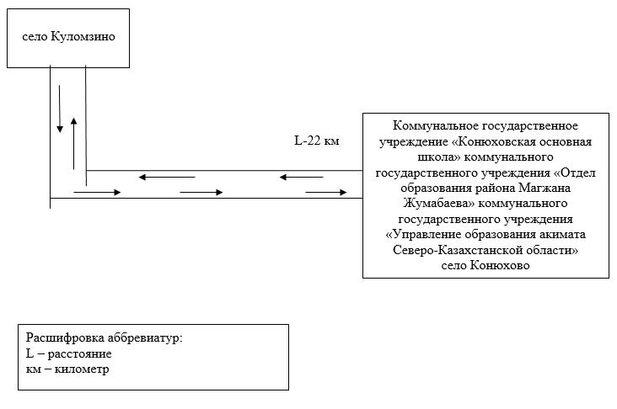

Приложение 5
к постановлению акимата района
Магжана Жумабаева
Северо-Казахстанской области
от 15 марта 2024 года
№ 53
Схема ежедневного подвоза детей в коммунальное государственное учреждение "Октябрьская средняя школа" коммунального государственного учреждения "Отдел образования района Магжана Жумабаева" коммунального государственного учреждения "Управление образования акимата Северо-Казахстанской области" из сел Зарослое, Суворовка и Хлебороб

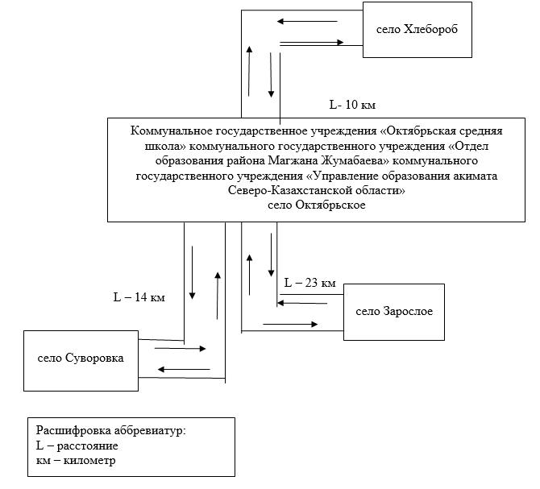

Приложение 6
к постановлению акимата
района Магжана Жумабаева
Северо-Казахстанской области
от 15 марта 2024 года
№ 53
Схема ежедневного подвоза детей в коммунальное государственное учреждения "Таманский комплекс школа-ясли-сад" коммунального государственного учреждения "Отдел образования района Магжана Жумабаева" коммунального государственного учреждения "Управление образования акимата Северо-Казахстанской области" из села ПулемҰтовка

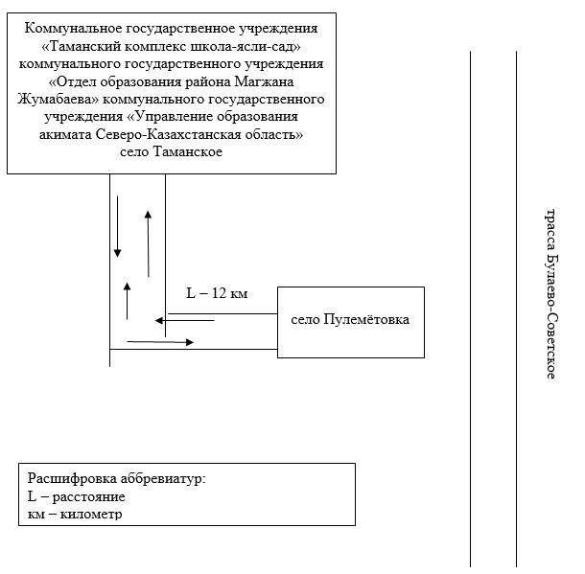

Приложение 7
к постановлению акимата района
Магжана Жумабаева
Северо-Казахстанской области
от 15 марта 2024 года
№ 53
Схема ежедневного подвоза детей в коммунальное государственное учреждение "Узункольская средняя школа" коммунального государственного учреждения "Отдел образования района Магжана Жумабаева" коммунального государственного учреждения "Управление образования акимата Северо-Казахстанской области" из сел Косколь, Шандак

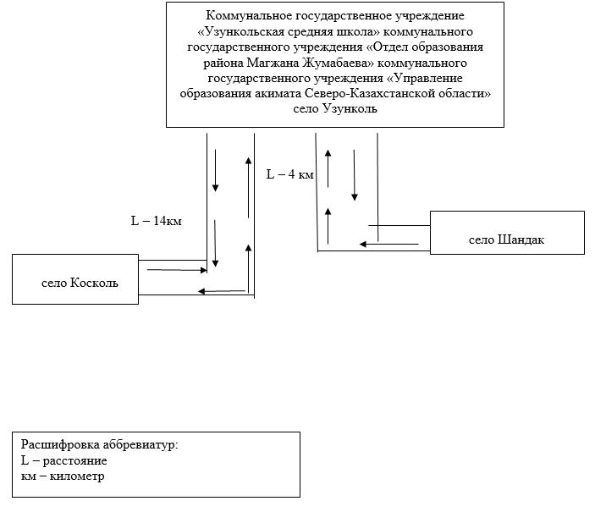

Приложение 8
к постановлению акимата района
Магжана Жумабаева
Северо-Казахстанской области
от 15 марта 2024 года
№ 53
Схема ежедневного подвоза детей в коммунальное государственное учреждение "Ганькинская неполная средняя школа" коммунального государственного учреждения "Отдел образования района Магжана Жумабаева" коммунального государственного учреждения "Управление образования акимата Северо-Казахстанской области" со станции Ганькино

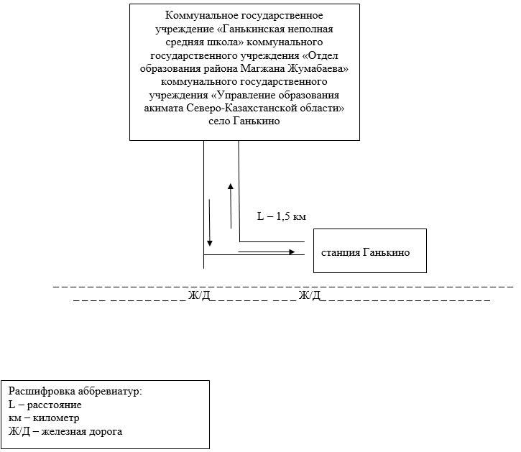

Приложение 9
к постановлению акимата района
Магжана Жумабаева
Северо-Казахстанской области
от 15 марта 2024 года
№ 53
Схема ежедневного подвоза в коммунальное государственное учреждение "Карагугинская средняя школа" коммунального государственного учреждения "Отдел образования района Магжана Жумабаева" коммунального государственного учреждения "Управление образования акимата Северо-Казахстанской области" из сел Ногайбай и Образец

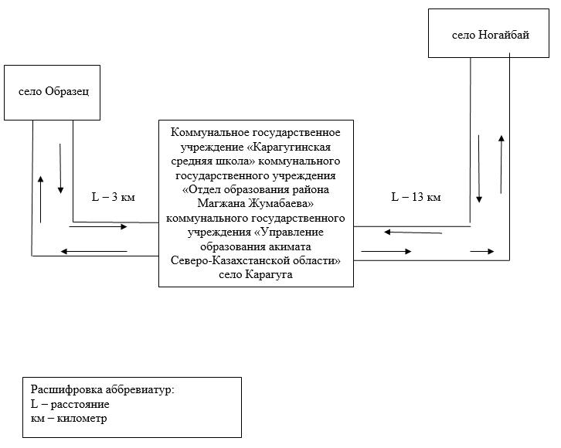

Приложение 10
к постановлению акимата района
Магжана Жумабаева
Северо-Казахстанской области
от 15 марта 2024 года № 53
Схема ежедневного подвоза в коммунальное государственное учреждение "Надеждинская средняя школа" коммунального государственного учреждения "Отдел образования района Магжана Жумабаева" коммунального государственного учреждения "Управление образования акимата Северо-Казахстанской области" из сел Дюсеке и Еремеевка

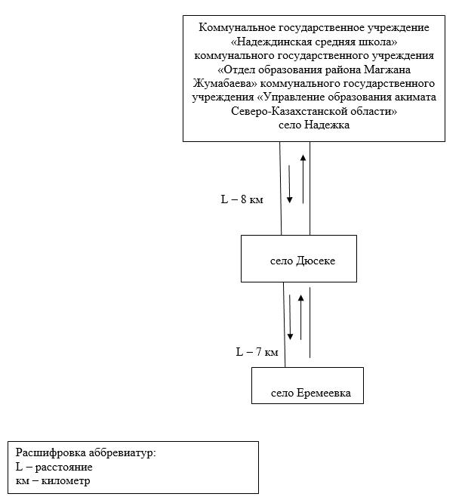

Приложение 11
к постановлению акимата района
Магжана Жумабаева
Северо-Казахстанской области
от 15 марта 2024 года
№ 53
Схема ежедневного подвоза в коммунальное государственное учреждение "Писаревская средняя школа" коммунального государственного учреждения "Отдел образования района Магжана Жумабаева" коммунального государственного учреждения "Управление образования акимата Северо-Казахстанской области" из села Веселовка и села Уваковское

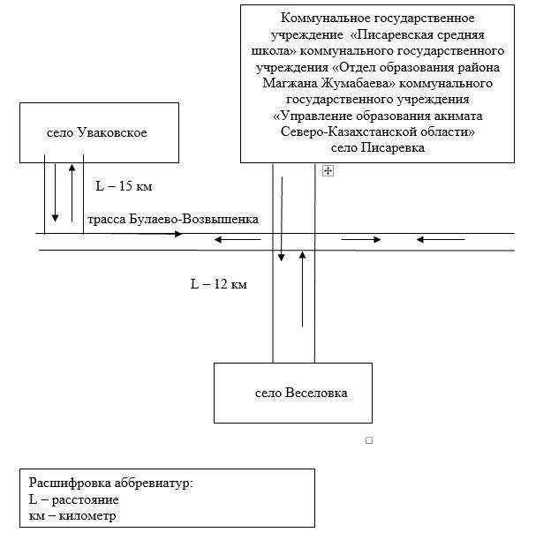

Приложение 12
к постановлению акимата района
Магжана Жумабаева
Северо-Казахстанской области
от 15 марта 2024 года
№ 53
Схема ежедневного подвоза в коммунальное государственное учреждение "Фурмановская средняя школа" коммунального государственного учреждения "Отдел образования района Магжана Жумабаева" коммунального государственного учреждения "Управление образования акимата Северо-Казахстанской области" из села Береке

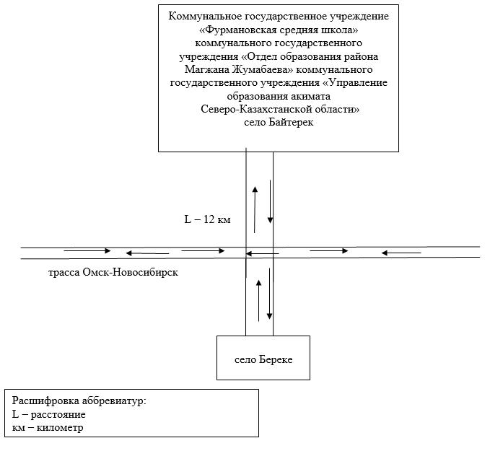

Приложение 13
к постановлению акимата района
Магжана Жумабаева
Северо-Казахстанской области
от 15 марта 2024 года
№ 53
Схема ежедневного подвоза в коммунальное государственное учреждение "Чистовская средняя школа" коммунального государственного учреждения "Отдел образования района Магжана Жумабаева" коммунального государственного учреждения "Управление образования акимата Северо-Казахстанской области" из села Тищенко

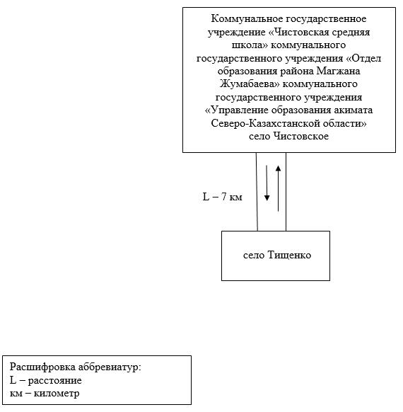

Приложение 14
к постановлению акимата района
Магжана Жумабаева
Северо-Казахстанской области
от 15 марта 2024 года
№ 53
Схема
еженедельного подвоза в коммунальное государственное учреждение "Возвышенская средняя школа" коммунального государственного учреждения "Отдел образования района Магжана Жумабаева" коммунального государственного учреждения "Управление образования акимата Северо-Казахстанской области" из сел Александровка, Золотая Нива, Сулышок.

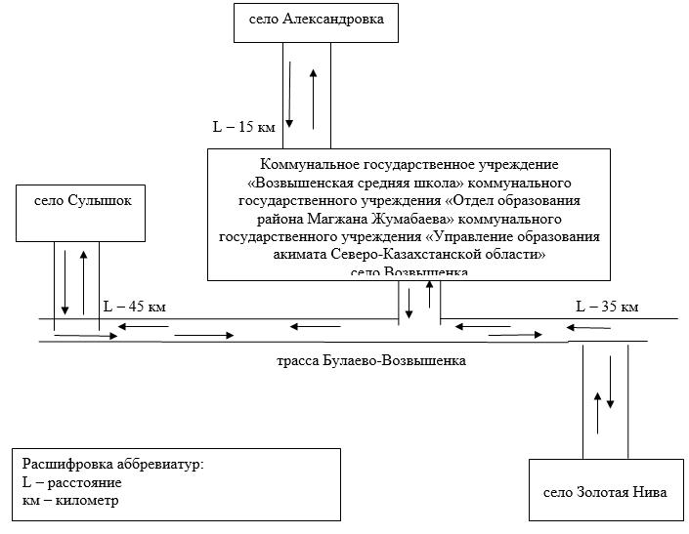

Приложение 15
к постановлению акимата района
Магжана Жумабаева
Северо-Казахстанской области
от 15 марта 2024 года
№ 53
Схема еженедельного подвоза в коммунальное государственное учреждение "Карагугинская средняя школа" коммунального государственного учреждения "Отдел образования района Магжана Жумабаева" коммунального государственного учреждения "Управление образования акимата Северо-Казахстанской области" из сел Чистое, Дюсеке, Лебяжье, Бинаш

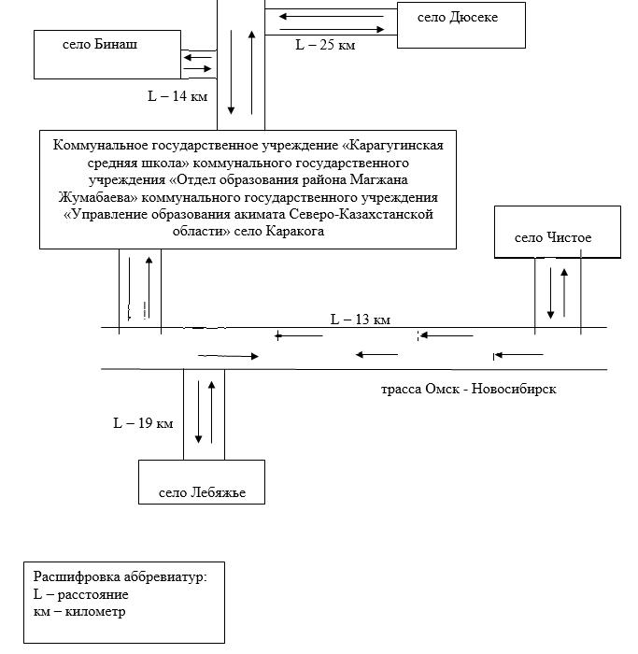

Приложение 16
к постановлению акимата района
Магжана Жумабаева
Северо-Казахстанской области
от 15 марта 2024 года
№ 53
Схема еженедельного подвоза в коммунальное государственное учреждение "Сартомарская средняя школа" коммунального государственного учреждения "Отдел образования района Магжана Жумабаева" коммунального государственного учреждения "Управление образования акимата Северо-Казахстанской области" из села Жастар

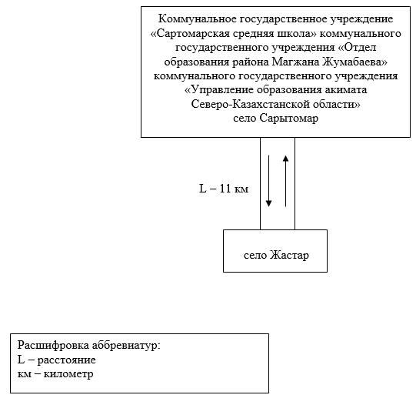

Приложение 17
к постановлению акимата района
Магжана Жумабаева
Северо-Казахстанской области
от 15 марта 2024 года
№ 53
Схема еженедельного подвоза в коммунальное государственное учреждение "Чистовская средняя школа" коммунального государственного учреждения "Отдел образования района Магжана Жумабаева" коммунального государственного учреждения "Управление образования акимата Северо-Казахстанской области" из сел Пролетарка, Тищенко

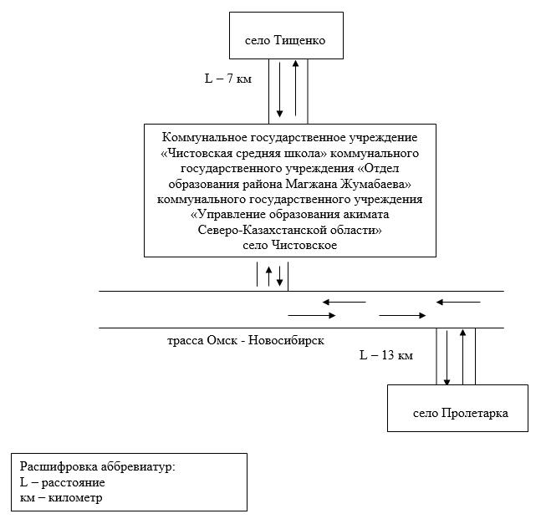

Приложение 18
к постановлению акимата района
Магжана Жумабаева
Северо-Казахстанской области
от 15 марта 2024 года
№ 53
Схема еженедельного подвоза в коммунальное государственное учреждение "Советская средняя школа" коммунального государственного учреждения "Отдел образования района Магжана Жумабаева" коммунального государственного учреждения "Управление образования акимата Северо-Казахстанской области" из сел Придорожное, Рощино, Жастар, Майбалык

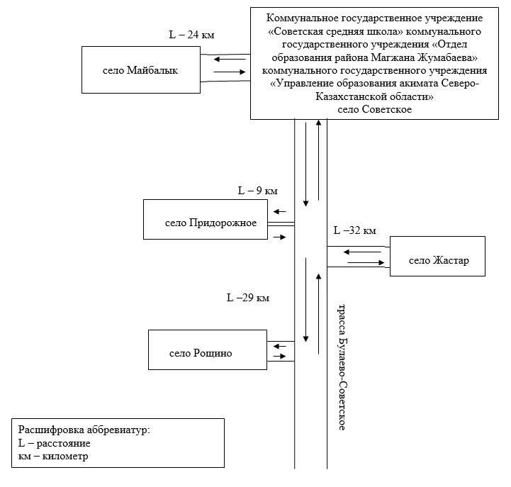

Приложение 19
к постановлению акимата района
Магжана Жумабаева
Северо-Казахстанской области
от 15 марта 2024 года
№ 53
Схема еженедельного подвоза в коммунальное государственное учреждение "Средняя школа имени Магжана Жумабаева" коммунального государственного учреждения "Отдел образования района Магжана Жумабаева" коммунального государственного учреждения "Управление образования акимата Северо-Казахстанской области" из сел Пролетарка, Сулушок, Косколь, Уваковское

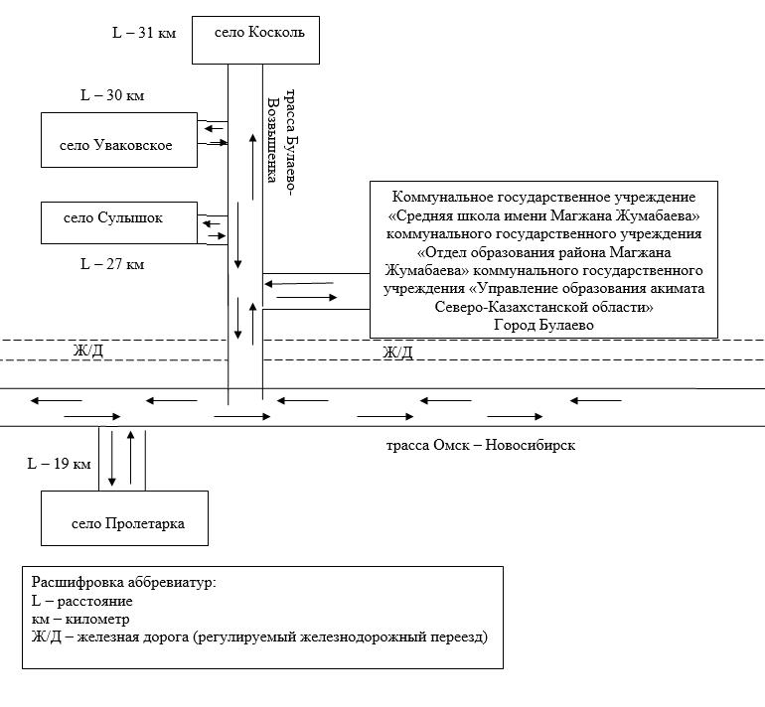

© 2012. РГП на ПХВ «Институт законодательства и правовой информации Республики Казахстан» Министерства юстиции Республики Казахстан

